

**Université Sultan Moulay Slimane**

**Ecole Nationale Des Sciences Appliquées (ENSA) de Béni-Mellal**

Filière : Transformation Digitale Industrielle (TDI)

Niveau :2eme année du cycle Ingénieur

***Sous l’encadrement de M.KHALILI***

***Réalisé par :***

***Khadija AZABI***

***Imane BENJEBBOUR***

***Chakib BENMHAMED***

***Omar OUHAGUA***

***Brahim ESSAKINE***

***Anwar LAMHAMDI***

***Année Universitaire : 2022-2023***

Remerciements

Nous remercions tout d’abord Dieu tout puissant de nous avoir permis de mener à terme ce projet qui présente pour nous le point de départ de notre carrière.

Avant-propos

La Période de stage d’initiation représente une véritable occasion d’étudier de l’intérieur le fonctionnement d’une entreprise, entité économique et sociale, avec ses particularités humaines, techniques et organisationnelles, d’observer surtout le phénomène ouvrier qui représente pour le futur ingénieur un grand souci.

Il nous est permis de mieux comprendre la vie des groupes au sein des services, de prendre conscience des problèmes de relations, notamment hiérarchiques, dans l’entreprise, à mieux appréhender aussi l’impact de certaines données sur la production car aucune définition objective, aucune décision, aucune réalisation n’est exclusivement technique.

Ce stage a pour but de développer mes connaissances acquises durant le cycle de formation au niveau de l’ENSA, ainsi de se confronter directement avec le milieu du travail afin de me familiariser avec la spécialité que j'ai choisie.

Ce stage donne l'avantage de découvrir le monde de travail et les relations humaines et permet aussi de se familiariser avec la carrière.

Sommaire

Liste des figures

Liste des tableaux

Liste des abreviations

Introduction générale

Le fluide peut être considéré comme étant formé d'un grand nombre de particules matérielles, très petites et libres de se déplacer les unes par rapport aux autres. Un fluide est donc un milieu matériel continu, déformable, sans rigidité et qui peut s'écouler. Parmi les fluides, on fait souvent la distinction entre liquides et gaz.

L'eau liquide est un fluide, substance déformable sans forme propre, qui change de forme sous l'action d'une force externe qui lui est appliquée. Sa forme est conservée seulement si un corps solide les limite.

Le déplacement d'eau est un cas particulier de déplacement de fluide, qui est simplement le principe selon lequel tout objet placé dans un fluide fait que ce fluide n'occupe plus ce volume d'espace. Le fluide doit aller quelque part, cependant, et donc avec des liquides dans des conteneurs, cela provoque une augmentation de leur pression. En effet, les surpresseurs présentent la solution adéquate qui non seulement va pomper l’eau mais qui va la renvoyer avec plus de pression que ne le ferait une pompe ordinaire afin de satisfaire les besoins des consommateurs.

Par conséquent, compte tenu de l'importance de ce surpresseur mentionné avec des rôles différents, il est nécessaire de réaliser une étude approfondie et très détaillée au niveau théorique et pratique afin de parvenir à un bon contrôle du fonctionnement de ce dernier. C'est dans ce contexte que le sujet de notre projet est le soi-disant « Réalisation d’un surpresseur d’eau multiusage ».

Le présent rapport se compose de quatre chapitres. Le premier définit l’état d’art du projet, ainsi qu’une mise en contexte à savoir les publications majeures en rapport avec le thème choisi.

Le deuxième chapitre s’intéresse à l’analyse fonctionnelle et l’étude technique des surpresseurs, leurs structures et composants à l’aide des schémas **PID**.

A l’égard du troisième chapitre nous nous penchons sur le calcul et la sélection des équipements électriques et capteurs pour le bon fonctionnement de notre processus. Ainsi, le choix technologique de l'automate industriel programmable « **API** » utilisée incluant une représentation générale dessus.

Cependant, le quatrième chapitre concerne les Schémas électriques et les plans de câblages de circuits d'installation électrique avec branchement.

Le cinquième chapitre présente le test et la simulation de l'ensemble du système contrôle commande à l’aide du logiciel « AUTOMATION STUDIO ».

Finalement, une conclusion récapitule le travail accompli dans le cadre de ce projet.

Chapitre 1 : Etat d’art

L'objet de ce chapitre est de replacer le projet dans son contexte général. Débutons donc par un historique général sur la mise en place des surpresseurs suivi par une description des mots clés utilisés tout en citant les différents types des composants indispensables au fonctionnement de notre processus.

# Historique

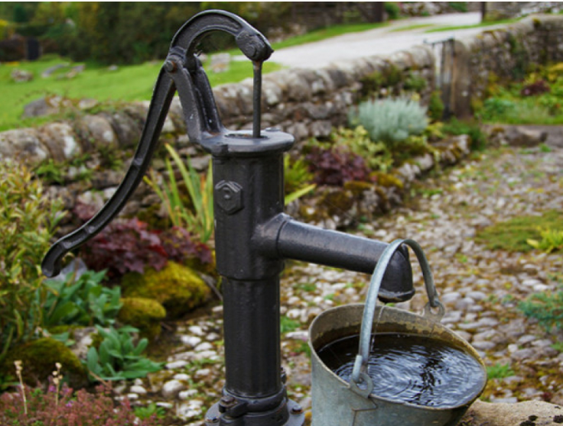

Dès que l’homme fut capable de se construire un abri, la nécessité d’un apport en eau est apparue. À la base, l’eau était mise en mouvement grâce à la force humaine. Ce fut les Grecs et les Romains qui se servirent les premiers de ce matériel de pompage. C’est les esclaves qui avaient alors la lourde tâche d’acheminer l’eau jusqu’au point de sortie.

Aujourd’hui, c’est électricité qui s’en charge ; chaque pompe est équipée d’un moteur. La révolution industrielle et l’explosion démographique du 18e siècle ont en effet obligé cet outil à se mécaniser. Les pompes fonctionnent ainsi par mouvement rotatif afin d’utiliser le principe de force centrifuge. Au fil des années, les matériaux se font plus résistants, les débits augmentent et les rendements se font plus intéressants.

Le secteur du [pompage](http://www.pompes-direct.com/pompage/index.html) est aujourd’hui utilisé aussi bien dans l’agriculture, l’industrie que chez le particulier. Pompage d’eau, de pétrole ou de tout autre type de fluide, il existe un nombre important de pompes et de systèmes associés.

# Système de pompage et de surpression

## Définition

Le pompage est un procédé utilisé depuis des siècles ; En effet il est parfois nécessaire sur certains réseaux d'égouttage ou de collecte. Il permet de déplacer les fluides qui s'écoulent dans un bassin versant opposer à celui dans lequel se situe la station d'épuration en l’aspirant d’un point A pour le refouler vers un point B. On peut toutefois y’ajouter une fonction additionnelle pour optimiser encore cet usage ; C’est la notion de surpression qui permet comme son nom l’indique d’augmenter la pression de l’eau tout en garantir un débit correct au point de puisage même lorsque la demande subit des variations.

## Constituants d’un surpresseur

Les deux grands composants d’un surpresseur sont la pompe et le réservoir. On utilise des manchons flexibles ou souples pour le raccorder à l’installation. On ajoute parfois à cet ensemble d’équipements les silent-blocs pour éviter que le système ne fasse du bruit lorsque la pompe est en marche.

### Définition d’un réservoir d’eau

Un réservoir d’eau est un contenant hermétique de différents volumes possibles dont l’usage est de stocker de l’eau. Selon la provenance de celle-ci, eau de pluie ou du service des eaux, le réservoir peut être ou non à usage alimentaire.  Il peut avoir plusieurs fonctions, notamment constituer une réserve d’eau à usage ou non sanitaire et plus communément une réserve d’eau pour l’arrosage ou l'usage des différentes machines.

### Types des réservoirs

On trouve ainsi 4 types de réservoirs surpresseurs : A vessie, à diaphragme, galvanisé ou inox.

* **Réservoir surpresseur à vessie**

C’est le plus courant. La vessie est en fait une poche souple qui se gonfle lorsqu’elle se remplie de l’eau envoyée par la pompe.  
Selon l’usage que vous souhaitez en faire, la vessie est soit dédiée uniquement à l’arrosage soit également pour l’eau potable. Dans ce cas, elle doit être de qualité alimentaire. Dans tous les cas l’eau ne sera pas en contact avec les parois métalliques du réservoir ni avec le gaz comprimé contenu dans le réservoir.

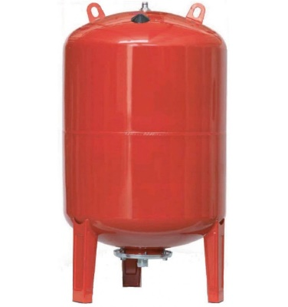

* **Réservoir surpresseur à diaphragme ou membrane**

Le réservoir contient une membrane souple qui le sépare en deux parties. Au-dessus, se trouve le gaz comprimé et au-dessous l’eau aspirée par la pompe. Comme dans le réservoir à vessie, l’eau ne rentre jamais en contact avec le gaz.  
A volume égal, la capacité du réservoir à diaphragme est plus importante que celui à vessie. Selon les modèles, il est ou non de qualité alimentaire.

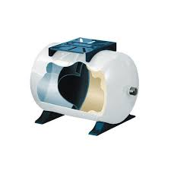

* **Réservoir surpresseur galvanisé**

Il est réalisé en acier galvanisé, ce qui est un gage de longévité et de résistance à la corrosion. Ne comportant ni vessie ni diaphragme, il dispose donc d’une capacité de stockage plus importante.  
Ce réservoir, contient un volume d’air initial. Lorsque l’eau arrive dans le réservoir la pression augmente. Cette dernière descend naturellement lorsque de l’eau est soutirée.

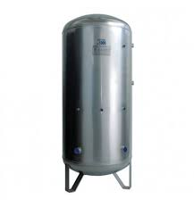

* **Réservoir surpresseur inox**

Avec ou sans vessie, le réservoir en acier inoxydable est surtout utilisé pour une utilisation en milieux humide ou agressif. Il est l’idéal pour une installation en extérieur. Mais attention alors au risque de gel en hiver. « Ajouter plus de détail pour chacun »

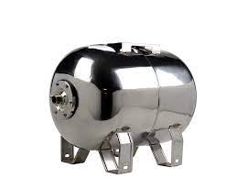

## Types des surpresseurs

On distingue généralement différents types de surpresseurs qui font appel à des technologies plus ou moins optimisées. On pourrait trouver :

* **Surpresseur simple :**

À installer entre le compteur d’eau et le clapet antiretour, le surpresseur simple a pour objectif de régler les problèmes de sous-pression d’eau. Dans les détails, cet équipement permet d’augmenter la pression de l’eau au niveau d’un robinet. Il est ainsi essentiellement conçu pour une utilisation domestique qui ne concerne pas toute l’installation.

Avec ce type de surpresseur, vous pourrez profiter d’une bonne douche tout en utilisant votre machine à laver sans craindre une diminution du débit d’eau. Si vous utilisez un dispositif de récupération d’eau de pluie, vous pouvez le coupler avec une pompe immergée ou une pompe de surface.

* **Surpresseur avec réservoir à vessie :**

Le surpresseur avec réservoir fonctionne exactement de la même manière qu’un surpresseur individuel. Autrement dit, il permet d’augmenter la pression de l’eau au niveau d’un robinet. Par contre, grâce au réservoir à vessie aussi appelé cuve ou ballon de suppression, vous n’avez pas besoin de démarrer la pompe trop souvent puisque le réservoir met à votre disposition une quantité d’eau. Notons que le réservoir est proposé sous différentes formes et volumes. Il se décline également en différentes couleurs et matériaux.

* **Pompe surpresseur :**

La pompe surpresseur est équipée d’une pompe et un surpresseur. En plus d’alimenter les machines à laver, les lave-vaisselles, les lavabos, les WC et les robinets, cet équipement peut également servir à nettoyer les piscines ou à arroser manuellement votre jardin avec de l’eau de puits ou des eaux de pluie. Par ailleurs, à la différence d’un simple suppresseur, ce modèle embarque un contacteur manométrique ou un pressostat qui assure l’automatisation du système de pompage. Ainsi, une fois raccordée à l’arrivée d’eau, la pompe surpresseur s’enclenche automatiquement lors l’ouverture d’un robinet.

* **Groupe de surpression :**

Aussi appelé groupe hydrophore, le groupe de surpression est composé d’un surpresseur, d’une pompe de surface et d’un réservoir à vessie (ballon de surpression). Ultra-complet, cet équipement permet de gérer l’ensemble du système de distribution d’eau dans votre logement. Comme la pompe surpresseur, ce modèle s’enclenche automatiquement dès l’ouverture d’un robinet sans que vous ayez à le demander. La seule différence c’est que la pompe va se désactiver lorsque le réservoir est plein. Ce qui permet d’éviter l’enclenchement régulier de la pompe. Ainsi, plus la cuve sera grande, moins la pompe sera sollicitée. Ce qui garantit sa durabilité et permet surtout d’économiser de l’énergie.

## Les critères de choix d’un surpresseur

Au terme de choix des surpresseurs, il existe différents critères à prendre en compte :

* **Le débit**exprime la quantité d'eau fournie par unité de temps. Vous retrouverez le plus souvent ces indications en **m³/h.**Cette donnée est très importante à connaître, notamment si votre pompe doit alimenter plusieurs appareils en même temps. C'est le volume horaire d'eau maximum nécessaire au bon fonctionnement de l'installation. Il dépend des consommations d'eau journalières.
* **La pression**de la **pompe** se mesure quant à elle en **bars**. Cette unité de mesure correspond à la pression exercée par une colonne d'eau de 10 mètres. Autrement dit, 10 mètres = 1 bar. Particulièrement importante, vous devez impérativement connaître la pression acceptée des appareils à alimenter à la pompe. La pression permet de vaincre un dénivelé éventuel. Il vous faudra une pression suffisante pour un bon fonctionnement des réseaux.
* **La hauteur de refoulement**est exprimée en MCE, (Mètres de Colonne d'Eau). Cette donnée est très importante car vous devez vous assurer que **l'eau pompée arrive bien au point d'évacuation**. La plupart des fabricants de pompes de surface indiquent soit une **hauteur de refoulement** (dénivelé entre la pompe de surface et le point de rejet), soit une HMT (Hauteur Manométrique Totale exprimée en mètres). La**HMT traduit la hauteur de refoulement + la pression au point de rejet + les pertes de charge.**
* **La taille**, **les dimensions** du surpresseur, à choisir en fonction de l'endroit où vous prévoyez de l’installer.
* **Le bruit du surpresseur :** certains modèles sont très silencieux, d'autres moins. C’est un critère à prendre en considération selon l’endroit où il se trouvera (garage, cuisine…).
* **Les éléments du groupe surpresseur :** le surpresseur peut être vendu seul pour être placé sur la pompe à eau que vous possédez déjà ou bien il peut être intégré dans un groupe comprenant le surpresseur, la pompe à eau, le réservoir, le pressostat…

## Les recherches

Nombreuses recherches ont été faites à propos des surpresseurs afin de les améliorer et de montrer ainsi leur importance vis-à-vis de l’industrie. Deux recherches majeures ont marqué le sujet des surpresseurs.

La première étude est faite par **Jérémie VOIX** en 1997 dans le cadre d’une mémoire de maîtrise des sciences appliquées spécialité génie mécanique, elle était intitulée « Identification et réduction de bruit de surpresseurs industriels », l’objectif de cette recherche était d'identifier, de caractériser et de hiérarchiser le plus précisément possible les sources de bruit d'un surpresseur et d'autre part de développer des concepts novateurs visant à réduire le bruit d'une manière compatible avec les contraintes de production, de coût et de performance, et pour atteindre ces deux grandes objectifs, le chercheur a adopté une méthodologie qui repose sur **quatre** phases distinctes :

1. L’identification des sources de bruit,
2. La réalisation d’une émergence de concept en vue de réduire le bruit des sources dominantes,
3. La réalisation d’un prototype incluant les modifications sélectionnées.
4. La validation et l’optimisation des solutions sur site.

La recherche a réussi de réduire le bruit de 109.8 dB(A) à 99.8 dB(A) et de plus, elle a pu arriver à estimer une réduction théorique de 109.8dB(A) à 11.3 dB(A).

La deuxième aborde le sujet des surpresseurs comme système de distribution de l’eau dans les immeubles de grande hauteur. Cette recherche est faite dans le cadre d’une mémoire de fin de formation pour l’obtention d’un diplôme d’ingénieur de conception, réalisé par M. **Kokou N. AGOSSOU** en 2011. La recherche se base sur un problème de la basse pression des eaux dans les étages les plus élevés des immeubles de grande hauteur, l’objectif principal de cette recherche était de de contribuer à l’optimisation du choix des systèmes de distribution intérieure en eau potable dans ces derniers à travers une étude comparative du système de distribution par surpression directe ou sous pression (gravitaire ou en parapluie) ; Ce qui a fini par une réussite.